Исполнение поручения/поручения руководителя по документу
Задача «На исполнение» поступает пользователю (или группе пользователей), если он назначен ответственным исполнителем или соисполнителем поручения/поручения руководителя.
Для поручения руководителя все сформированные поручения всех исполнителей должны отображаться на закладке «Исполнение и контроль» в виде поручений «первого уровня».
Групповое поручение является одним объектом, для которого обязательно указание ответственного исполнителя.
При открытии задачи открывается карточка поручения (Рисунок 1).
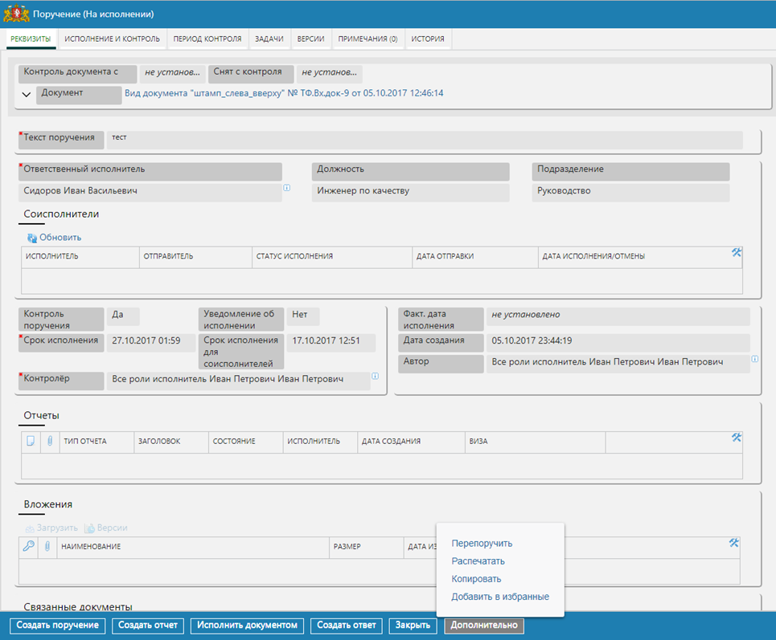
Рисунок 1. Поручение исполнителя в списке
Исполнитель должен провести работу в соответствии с резолюцией руководителя, при необходимости выдать новые поручения или отправить запросы в сторонние организации.
Для создания ответного документа на документ, по которому получено поручение – нажмите «Создать ответ»: в диалоге создания документа выберите необходимый шаблон, после создания документ-ответ будет автоматически связан с документом, из которого была инициирована функция «Создать ответ» с типом связи «Ответ на – Запрос».
Если создаваемый документ является требуемым результатом исполнения поручения, то можете использовать функцию «Исполнить документом». При ее нажатии:
• Создается документ аналогично функции «Создать ответ» (см. выше);
• После отправки созданного документа на маршрут задача «На исполнение» преобразуется в задачу «На исполнение (подготовлен ответ)».
• Задача «На исполнение (подготовлен ответ)» не завершается пока созданный документ не будет зарегистрирован. Возможные действия в задаче «На исполнение (подготовлен ответ)» соответствуют возможным действиям в задаче «На исполнение».
• После регистрации созданного документа – задача «На исполнение (подготовлен ответ)» автоматически завершается и создается отчет по поручению: «Исполнено документом: <Вид документа> от <рег. дата> №<рег. номер>», дата создания отчета (фактический срок исполнения поручения)= дата регистрации документа, связанные документы отчета: ссылка на созданный документ.
После исполнения поручения ответственный исполнитель должен сформировать отчёт о выполнении поручения или выбрать отчет соисполнителя.
Если автор изменяет ответственного или соисполнителей (удаляет текущих), то задание «На исполнение» пропадает, а в узле уведомлений появляется уведомление «Поручение отменено». При этом, если были созданы дочерние поручения, то они все отменяются.
Если поручение находится в состоянии «Отменено», то к данному поручению не применяется цветовое выделение, независимо от того, когда было отменено поручение.
Изменения в карточках поручений фиксируются на закладке «История» и на закладке «Версии».
Для выдачи нового поручения используется кнопки «Создать поручение» (открывается незаполненная карточка поручения) и «Перепоручить» (открывается карточка поручения с заполненными полями: «текст поручения» и «срок исполнения», в поле «Контролер» указывается ФИО пользователя, являющегося исполнителем по задаче «На исполнение»).
Для того чтобы исполнить поручение путем создания документа используется кнопка «Исполнить документом».
Для создания отчёта по поручению используется кнопка «Создать отчёт». Форма отчёта по поручению представлена на рисунке ниже (Рисунок 2):
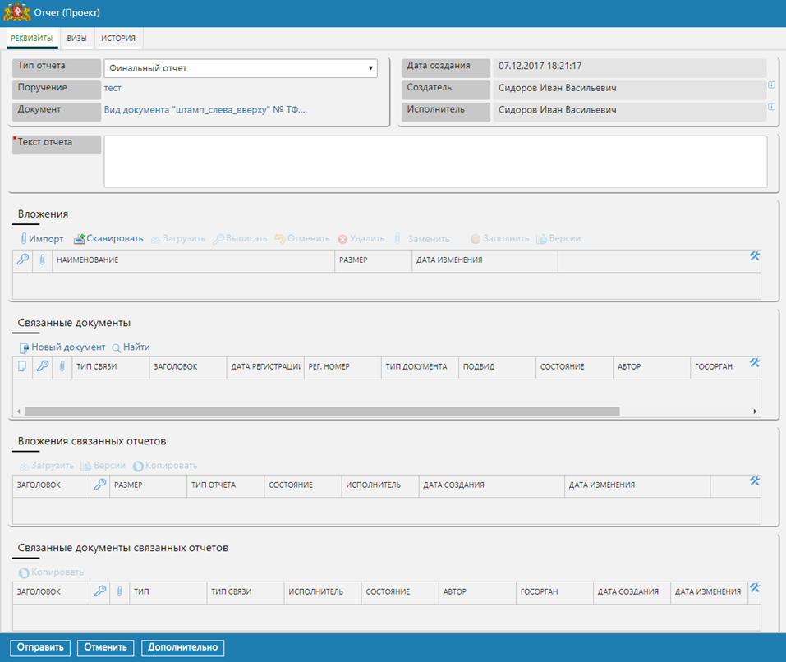
Рисунок 2. Форма отчёта по поручению
Обязательным для заполнения является поле «Текст отчёта». При формировании отчёта о выполнении для реквизита «Тип отчёта» выбирается значение «Финальный», а для отчета, содержащего пояснения о ходе исполнения поручения – «Промежуточный». При необходимости к карточке отчёта можно добавить вложения (компонент «Вложения») и связанные документы (компонент «Связанные документы»). Для отправки отчёта используется кнопка «Отправить». Контролёр получает задание «На принятие отчёта» по поручению. При формировании промежуточного отчёта задача «На исполнение» остаётся у исполнителя.

